

COLEGIOS DIOCESANOS

Fundación San Vicente Mártir, C/ Dr. Beltrán Bigorra, 15, pta 1

e-mail   Tel: 963154370 Fax: 963154371

Circular nº 056 (16/17)

3 de abril de 2017

**Marzo 2017**

**Educación - Transmisión de la Fe.**

**MISIÓN COMPARTIDA PARROQUIA-FAMILIA-COLEGIO**

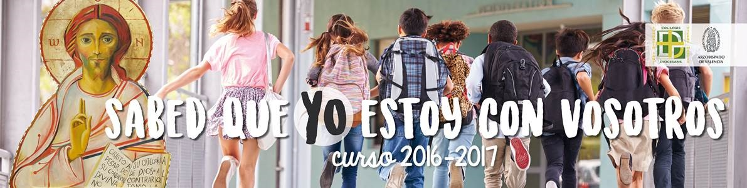

**¡Saca lo mejor de ti!**

Para este mes de abril la agenda escolar, en consonancia con el PAT Marco, nos presenta:

**¡LAS VIRTUDES! como ¡LO MEJOR DE TI!**

Una virtud es una disposición que nos permite mostrar al mundo lo mejor de nosotros mismos. Es muy importante trabajarlas con nuestros hijos y alumnos, a la vez que lo hacemos en nosotros mismos, dado que es una tarea para toda la vida.

**¿Estás preparado?**

**¡Éste es un camino apasionante!**

**¿Lo hacemos juntos?**

**¡Emociones!**

**¡Las virtudes: lo mejor de TI!**

**¿Qué es una virtud?**

El Catecismo de la Iglesia (CIC) define la Virtud como “**una disposición habitual y firme para hacer el bien**, permite a la persona no sólo realizar los actos buenos, sino **dar lo mejor de sí misma**.”

Como cristianos comprometidos estamos llamados a sacar siempre lo mejor de nosotros mismos, pues estamos hechos a imagen de Dios. Muchas veces cuando a nuestros alumnos e hijos no les salen las cosas como esperan, les solemos decir que no pasa nada, que deben estar contentos porque han intentado sacar lo mejor de ellos mismos.

**¡Lo mismo nos dice la Iglesia a nosotros!**

En ocasiones nos disgustamos porque vemos nuestras limitaciones, nuestras fragilidades… pero nunca debemos perder la esperanza, porque como bien dice el lema de este curso ***el Señor está con nosotros***, Él se manifiesta en nuestras debilidades y nunca nos abandona. Como dice el Papa Francisco: “La esperanza es aquella virtud que nos sostiene para no perder aquel deseo de encontrar a Dios, de encontrar aquel rostro maravilloso.”

**¿Sólo hay un tipo de virtudes?**

Las **virtudes Humanas o Cardinales – *Prudencia, Justicia, Fortaleza y Templanza* -**  “son actitudes firmes del entendimiento que regulan nuestros actos y guían nuestra conducta según la razón y la fe” esto quiere decir que las trabajamos nosotros y podemos mejorarlas día a día con la ayuda de la Gracia.

Por otro lado, las **virtudes Teologales** **– *Fe, Esperanza y Caridad* -** son infundidas por Dios en nuestra alma para hacernos obrar como hijos suyos, es la presencia del Espíritu en nuestros corazones.

**Virtudes…. ¡Nos ayudan a Vivir como Él!**

[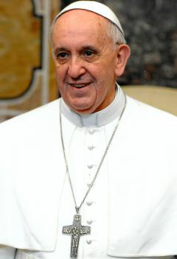](http://www.google.es/url?sa=i&rct=j&q=&esrc=s&source=images&cd=&cad=rja&uact=8&ved=0ahUKEwiT043LlojTAhUHQBoKHVLbBrgQjRwIBw&url=http://www.acoantioquena.com/noticias/25-anos-de-la-ceica-carta-del-papa-francisco-al-metropolita-siluan&bvm=bv.151325232,d.d24&psig=AFQjCNFSYii45k4_T9oWLwzBHgPlKCrSLA&ust=1491305062146828)El Papa Francisco dijo en la asamblea de la Academia pontificia para la Vida que **“La virtud es lo mejor que ofrece el corazón del hombre. Cuando el corazón se aleja del bien y de la verdad contenida en la Palabra de Dios, corre muchos peligros, se ve privado de orientación; las virtudes se pierden, tiene más fácilmente espacio el pecado, y luego el vicio.”** Por ello, si estamos atentos a nuestros pensamientos, palabras y acciones, podemos descubrir pequeños ejemplos de las virtudes en nuestro día a día y también muestras del pecado.

En un examen de conciencia, que se entregó en la Plaza de San Pedro, el Santo Padre propuso una serie de preguntas relacionadas con las virtudes. Quizás ahora sea un buen momento para que nos reflexionemos sobre ellas.

**¡REFLEXIONAMOS!**

¿Amo y cultivo la pureza de corazón, de pensamientos, de acciones? ¿Las trabajo con mis alumnos o hijos?

¿Cómo cumplo mi responsabilidad de la educación de mis hijos o alumnos?

¿Sé perdonar, tengo comprensión, ayudo a mi prójimo? ¿Intento enseñar lo mismo a mis alumnos o hijos?

¿Juzgo sin piedad tanto de pensamiento como con palabras?

**FESTIVIDADES DE ABRIL**

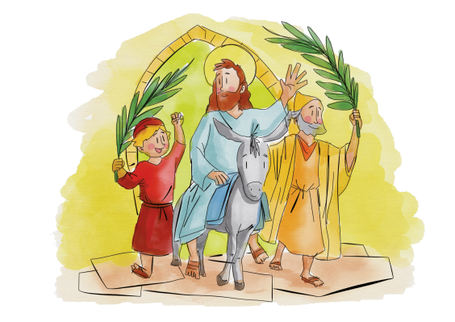**09 de Abril: Domingo de Ramos**.

Este día celebramos la entrada de Jesús en Jerusalén y como es aclamado al grito de “Hosanna” entre toda la gente. Iniciamos con esta celebración la Semana Santa.

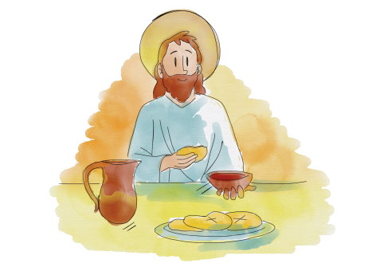**13 de abril: Jueves Santo**

Con el inicio de la celebración del Jueves Santo, inauguramos el Triduo Pascual, (Jueves, Viernes y Sábado Santo) tres días que giran en torno a la pasión, muerte y la resurrección de Jesús.

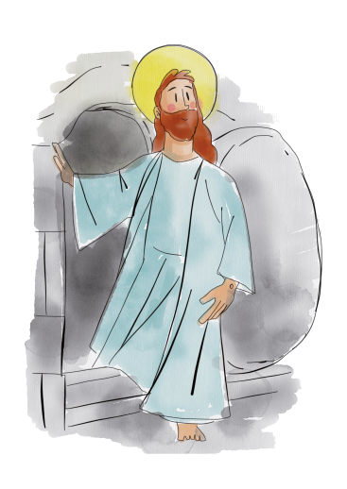**16 de abril: Domingo de Resurrección.**

La noche del 15 al 16 se inicia la Vigilia de Pascua, una celebración que recordamos todos los domingos del año.

**23 de abril: Domingo de la Divina misericordia**

Este domingo fue instaurado como Domingo de la Divina Misericordia por San Juan Pablo II en la Canonización de Sor Faustina Kowalska el 30 de abril del año 2000.

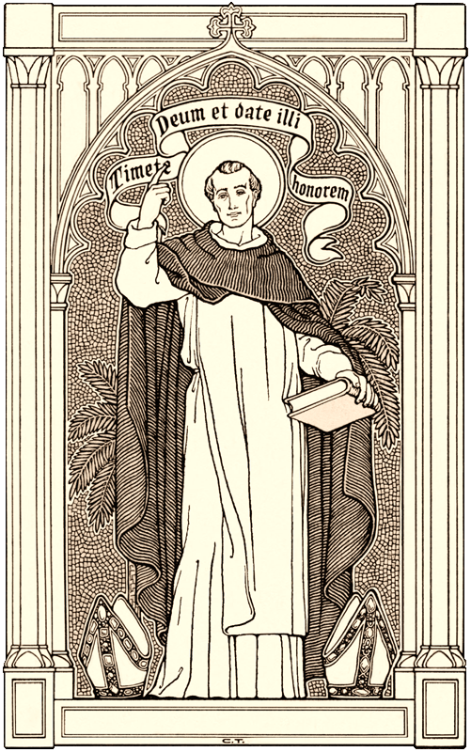**24 de abril: San Vicente Ferrer**

Es uno de los Patronos de la Diócesis de Valencia. Su vida se dedicó al anuncio del Evangelio desde la Orden de los Dominicos. En la girola de la Catedral de Valencia se conserva como reliquia su brazo.